- Внимательно рассмотри таблицу, особое внимание уделяя падежным окончаниям имён существительных 1 склонения.
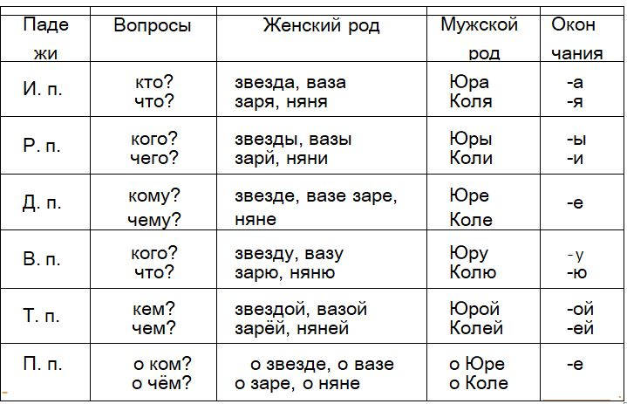
- Запомни
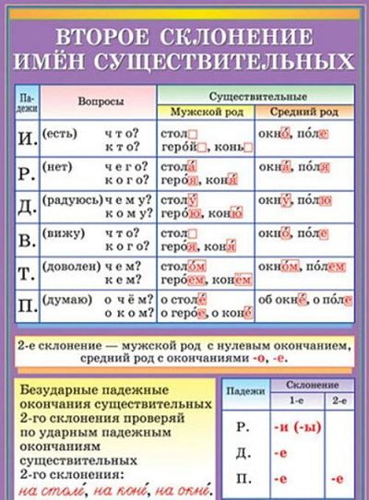
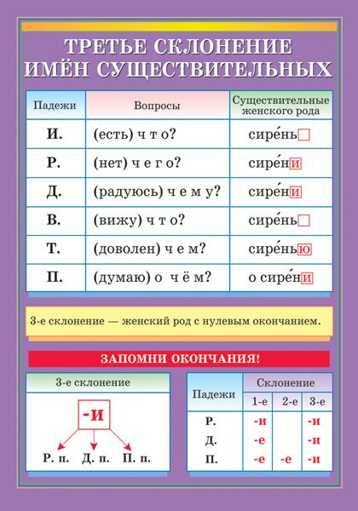
- Выпиши существительные 1-ого склонения, выдели окончания, определи род.
Сторона, бок, поверхность.
Осадок, гуща, муть.
Миг, секунда, мгновение.
Встреча, приём, свидание.
Печаль, тоска, горе.
Ограда, забор, изгородь.
Отвага, храбрость, бесстрашие.
Юноша, мальчик, парень.
Веселье, радость, потеха.
Бой, сражение, баталия.
Ошибка, недочёт, оплошность.
- Вставь окончания -и-, -е- . Напиши склонение и падеж существительного.

№ | словосочетания | склонение | падеж
 | отдыхал на природ……
 | уехал из деревн….
 | рассказал о радост…
 | случилось в поезд….
 | постучал по парт…
 | скатился с ладон….
 | написал по памят….
 | вылетел на самолёт….
 | съехал с горк…..
 | стихи о мудрост….
- Допиши пословицы.
Лучше горькая правда друга, чем сладкая ... .
Храбрость – ... .
Человек без Родины, что ... .
В молодости не научишься работать, ... останешься ... .
Золото добывают из земли, а ... добывают ... .
Птице нужны крылья, а ... .
Определи склонения имён существительных.
- Спиши, вставляя пропущенные буквы. Подчеркни их.
Посм..трите на с..сну. Солнечное дер..во! Ствол вел..чаво держит изумрудную крону, ух..дящую в синее небо. Кажется, что в ств..лах запрятано со..нце. Даже в ненас..ный день излуч..ют сосны т..пло и свет. См..ла, что выступает на дер..ве, прозрач..на и з..л..тиста. Она похожа на кусочек янтаря.
По Т. Горовой.
– Определите склонение и падеж всех имён существительных.
- Прочитай слова, выпиши существительные только 2 склонения.
Ночь, ночник, мышонок, бревно, синица, дорога, ножик, снегирь, медаль, кукла, малина, полотенце.
Составь с выписанными существительными предложения.

- От данных имен существительных образуйте новые слова третьего склонения.
Вещица, мышка, брошка, морковочка, упряжка, ночка, печка, ёлочка, горсточка, кисточка, тетрадочка, дочка.
Образец. Вещица – вещь, … .

Виконані завдання надсилайте викладачу у вигляді скріншоту або файлового документу у будь-який зручний для Вас спосіб:
- на електронну адресу: elena-preda@ukr.net
- на Viber: 380660602167
- в особистому повідомленні на Messenger у Фейсбуці за посиланням: https://www.facebook.com/profile.php?id=100006825092464

